25.05.2020 kl. VIa
Powtórzenie ( nie wpisujemy do zeszytu)
Jdnostki monetarne
W Polsce obowiązują następujące banknoty i monety:

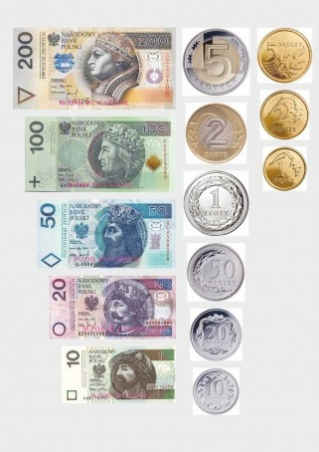
W Polsce obowiązuje jesnostka złoty.
1 złoty (zł) = 100 groszy (gr)
Aby zamienić złotówki na grosze wykonujemy mnożenie przez 100, np.:
5 zł = 5 zł x 100 = 500 gr
Aby zamienić grosze na złotówki wykonujemy dzielenie przez 100, np.:
325 gr = 325 gr : 100 = 3 zł 25 gr lub 3,25 zł

Wpisujemy do zeszytu.
Temat: Jednostki monetarne.
W Polsce obowiązuje jesnostka złoty.
1 złoty (zł) = 100 groszy (gr)
Aby zamienić złotówki na grosze wykonujemy mnożenie przez 100, np.:
5 zł = 5 zł x 100 = 500 gr
Aby zamienić grosze na złotówki wykonujemy dzielenie przez 100, np.:
325 gr = 325 gr : 100 = 3 zł 25 gr lub 3,25 zł

Zad. 1 Jak zapłacisz następujące kwoty :

Wzór: 17 zł 35 gr = 10 zł + 5 zł + 2 zł + 20 gr + 10 gr + 5 gr

26 zł =
37 zł =
54 zł =
125 zł
6 zł 25 gr =
14 zł 74 gr =

Zad. 2 Zapytaj rodzica jakiego banknotu brakuje na zdjęciu i spróbuj się dowiedzieć jaki król jest umieszczony na banknocie.

(Nie wpisujemy do zeszytu)
Zadania wykonaj w zeszycie, jeżeli z którymś zadaniem masz problem to poproś o pomoc rodzica lub je pomnij. Zadania odeślij do godziny 16.00 (email lub zdjęcie bw7406@gmail.com, Messenger )
Podkreśl właściwe lub napisz literkę a, b, lub c w kwadracie przy temacie
Czy zadania wykonałeś:
A. samodzielnie,
B. z niewielką pomocą członków rodziny,
C. z dużą pomocą członków rodziny.

